Những bài học kinh nghiệm Kỳ 30

- Chuyển tải hàng giữa hai tàu kết thúc trong thảm kịch – Thuyền trưởng thiệt mạng
Một tàu chở hóa chất dự kiến tiếp nhận vật tư trong khi đang hành trình thông qua một tàu tiếp tế nhỏ. Thời tiết thuận lợi, biển lặng nhẹ, có sóng mặt và sóng lừng nhỏ, gió nhẹ.
Thuyền trưởng của hai tàu đã thống nhất điểm hẹn và tiến hành hoạt động chuyển tải hàng tàu–tàu trên hướng khoảng 305°, với tốc độ khoảng 4–5 hải lý/giờ.
Cần cẩu của tàu chở hóa chất được sử dụng để đưa vật tư lên tàu. Tàu tiếp tế áp mạn tàu chở hóa chất và, khi chưa buộc bất kỳ dây nào thì móc cẩu của tàu chở hóa chất đã được hạ xuống, pallet hàng đầu tiên được móc vào và quá trình nâng bắt đầu. Khi việc nâng bắt đầu, tàu tiếp tế bắt đầu xoay ra xa mạn tàu chở hóa chất. Pallet đang được nâng lên một phần đã bị mắc vào một pallet khác (ký hiệu YY) đang đặt trên boong tàu tiếp tế.
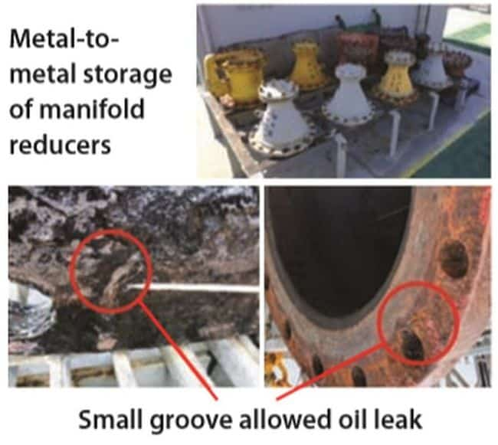
Một thuyền viên chạy lên buồng lái của tàu tiếp tế để báo cho Thuyền trưởng bẻ lái nhiều hơn về phía tàu chở hóa chất. Thuyền trưởng cho biết ông đã làm như vậy và cho rằng hiện tượng tàu bị xoay ngang là do kiện hàng đang được nâng lên khỏi boong tàu. Sau đó, Thuyền trưởng rời buồng lái để xuống boong hỗ trợ thuyền viên xử lý kiện hàng.
Trong khi đó, tàu tiếp tế vẫn tiếp tục xoay ra xa tàu chở hóa chất và Thuyền trưởng nhận ra rằng cần phải hủy bỏ thao tác nâng hàng. Trước khi kiện hàng có thể được hạ xuống boong, nó đã tuột khỏi pallet YY, văng về phía tàu chở hóa chất và hất Thuyền trưởng rơi xuống biển. Phao cứu sinh được ném xuống cho Thuyền trưởng nhưng ông không thể tiếp cận được phao nào. Công tác tìm kiếm cứu nạn được triển khai nhưng không tìm thấy Thuyền trưởng.
Thi thể của ông được vớt lên sau đó 4 ngày. Cuộc điều tra cho thấy, cùng với các yếu tố khác, cả thuyền viên boong lẫn Thuyền trưởng đều không mặc áo phao cá nhân, mặc dù mạn tàu chỉ cao khoảng 0,5 mét, đồng nghĩa với nguy cơ rơi xuống biển là rất lớn.
Bài học kinh nghiệm
- Quyết định chuyển vật tư khi tàu đang chạy với tốc độ 4 hải lý/giờ là đáng nghi ngờ. Điều này rõ ràng tiềm ẩn nhiều rủi ro hơn so với việc dừng tàu và cho phép tàu tiếp tế sau khi đã buộc dây mũi và lái vào tàu chở hóa chất trước khi bắt đầu nâng hàng.
- Việc rời buồng lái để xuống hỗ trợ công việc trên boong là một quyết định không phù hợp. Con tàu vẫn đang hành trình với tốc độ 4 hải lý/giờ và ở rất gần tàu chở hóa chất.
- Làm việc trên boong tàu tiếp tế – nơi có mạn tàu rất thấp – mà không mặc áo phao cá nhân là một thiếu sót rõ ràng trong việc nhận diện và đánh giá rủi ro; đây là một ví dụ điển hình của “rủi ro hiện hữu nhưng bị bỏ qua” (risk in plain sight).
- Hai tàu va chạm trong sương mù và chịu hư hỏng nghiêm trọng
Hai con tàu đang sắp bị gặp nhau tại cuối một đoạn luồng có phao dẫn hướng. Tầm nhìn bị sương mù hạn chế, chỉ còn khoảng 100 mét. Tàu A có hoa tiêu trên tàu và tàu hoa tiêu đã buộc vào mạn trái, sẵn sàng để hoa tiêu rời tàu. Con tàu đang chạy với tốc độ gần 9 hải lý/giờ để phù hợp với tốc độ của tàu hoa tiêu và đang phát tín hiệu sương mù theo quy định.
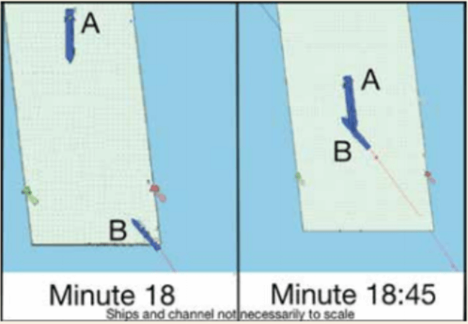
Tàu B đang lại gần từ phía nam và phải đi vào luồng theo hướng xiên do có một ngọn hải đăng ở mạn trái. Tốc độ của tàu B vào khoảng 11–12 hải lý/giờ và kế hoạch là quay sang phải sau khi đi qua phao đỏ, đồng thời duy trì tốc độ để chống lại dòng chảy theo hướng Đông Bắc khoảng 2 hải lý/giờ. Tàu B không phát tín hiệu sương mù theo quy định trong điều kiện tầm nhìn hạn chế. Tổ buồng lái của cả hai tàu đều biết sự hiện diện của tàu kia và đều có kế hoạch gặp nhau trong luồng – luồng rộng khoảng 300 mét – gần khu vực các phao.
Tổ buồng lái trên tàu A tin rằng họ đang ở gần phía Tây của luồng, nhưng thực tế lại đang ở gần giữa luồng. Tổ buồng lái trên tàu B tin rằng họ đang bẻ lái đúng theo kế hoạch và ở gần phía Đông của luồng.
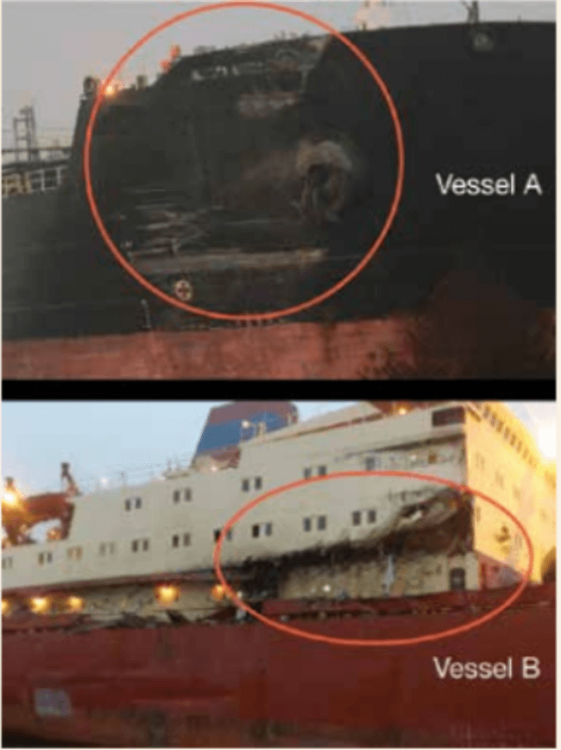
Trên thực tế, vòng quay trở của tàu B đã đưa con tàu này tiến vào giữa luồng, trái với kế hoạch ban đầu. Chỉ trong vòng 45 giây, tình huống từ chỗ mà cả hai tổ buồng lái đều cảm nhận là bình thường đã nhanh chóng trở thành một tình huống hết sức nguy hiểm. Hai con tàu va chạm nhau ở gần giữa luồng và đều chịu hư hỏng nghiêm trọng.
Bài học kinh nghiệm
- Cả hai tổ buồng lái đều thiếu nhận thức tình huống đầy đủ. Mỗi bên đều cho rằng vị trí của mình là phù hợp cho việc gặp nhau, nhưng thực tế thì không phải như vậy.
- Việc gặp tàu khác trong luồng hẹp là một thách thức lớn đối với tổ buồng lái, đặc biệt là khi tầm nhìn bị hạn chế. Trong trường hợp này, các yếu tố như tốc độ lại gần nhau tương đối gần 20 hải lý/giờ, một tàu có tàu hoa tiêu buộc kèm, và tàu còn lại đang trong quá trình quay trở đã kết hợp lại, tạo ra biên độ an toàn quá nhỏ và không thể chấp nhận được.

- Tai nạn chết người khi buộc tàu tại xưởng đóng tàu
Một tàu khách ro-ro với thủy thủ đoàn tối thiểu gồm bốn người (Thuyền trưởng, Máy trưởng, Thủy thủ trưởng và một thợ máy) đang được điều động ra khỏi ụ khô trong tình trạng “dead ship”, nhưng có sự hỗ trợ của 2 tàu lai. Sau đó, các công việc tiếp theo sẽ được thực là cập cầu để đưa tàu vào trạng thái sẵn sàng khai thác. Cầu cảng được bố trí cho con tàu ngắn hơn chiều dài của tàu, do đó gần một nửa thân tàu không tựa lên bất kỳ hệ thống đệm va (fender) nào.
Nhân lực bổ sung gồm 7 công nhân của xưởng đóng tàu được bố trí tại các trạm làm dây. Hai tàu lai được buộc vào mũi và lái. Tại trạm làm dây mũi có 1 thuyền viên và 4 nhân viên xưởng; trong khi tại trạm làm dây sau lái có 2 thuyền viên và 3 nhân viên xưởng.
Theo báo cáo, dây dọc lái được luồn qua puly dẫn hướng thấp trên bệ đỡ và đi giữa 2 con lăn nút (button-rollers) sau lái cùng rồi đưa lên bờ. Một dây thứ hai tại trạm làm dây lái được đưa lên bờ làm dây chéo, luồn qua một fairlead đặt cao hơn và đi giữa 2 con lăn nút phía trước. Cách bố trí này khiến dây chéo lái nằm cao hơn dây dọc lái nhưng lại cắt từ phía dưới dây này, tạo ra lực đẩy hướng lên tác dụng lên fairlead thấp.
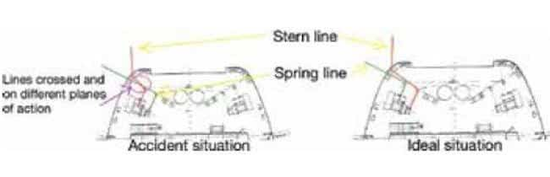
Tại một thời điểm trong quá trình điều động, dây chéo lái chịu lực căng cực lớn. Dây dọc lái đã hấp thụ một phần lực căng này, và lực đó được truyền sang fairlead thấp. Bất ngờ, cụm con lăn dẫn hướng bị bật văng khỏi bệ đỡ, gây chấn thương chí mạng cho một công nhân xưởng đóng tàu.
Một số kết luận trong báo cáo điều tra chính thức bao gồm:
- Nguyên nhân trực tiếp của tai nạn là sự hư hỏng của hai bu lông đường kính 10 mm giữ chặt cụm con lăn, chúng đã bị cắt đứt dưới lực căng sinh ra bởi các dây buộc tàu.
- Bố trí cầu cảng – chỉ đỡ được một nửa chiều dài con tàu – và vị trí của đệm va đã góp phần tạo ra mô men xoay, dễ dàng gây ra sự phân bố lực căng không đều trên các dây buộc mũi và lái.
- Việc thao tác dây buộc tàu cũng như các mối nguy hiểm liên quan đến các trạm buộc dây không được thảo luận trước. Không một ai trong số 7 nhân viên xưởng có mặt tại các trạm làm dây trên tàu được đào tạo về nghiệp vụ buộc tàu.
- Các thuyền viên tại trạm làm dây sau lái không có đủ kinh nghiệm và kiến thức cần thiết để thao tác dây buộc tàu một cách an toàn.
Bài học kinh nghiệm
- Buộc tàu là công việc chịu tải trọng và lực rất lớn. Luôn bố trí đủ số lượng thuyền viên có kinh nghiệm để thao tác dây buộc tàu. Không bao giờ để các dây buộc chéo nhau và không để chúng tác dụng lực đối nghịch nhau trên các mặt phẳng khác nhau.
- Nhận thức rõ các lực đang tác dụng lên dây buộc tàu và luôn tránh xa các khu vực tiềm ẩn nguy hiểm.

Tàu chở dầu và tàu cấp nhiên liệu va chạm trong quá trình chuyển tải hàng STS
Một tàu chở dầu đang neo chuẩn bị buộc một tàu cấp nhiên liệu cỡ lớn vào mạn trái để nhận nhiên liệu. Khi tàu bunker gần vào đúng vị trí (bố trí mũi buộc với mũi, lái của hai tàu thẳng hàng nhau), tàu bunker đã chuyển hai dây dọc lái sang góc mạn trái sau lái của tàu chở dầu, nơi các dây này được buộc vào các cọc bích.
Các dây được kéo căng. Do không có bất kỳ dây nào được buộc ở phía mũi nên mũi của tàu bunker bị xoay ra ngoài, khiến phần lái của hai tàu tiến lại gần nhau. Mặc dù thủy thủ đoàn tàu chở dầu đã nhiều lần cố gắng cảnh báo nhưng thuyền viên và tổ buồng lái của tàu bunker vẫn không nhận ra hoặc không phản ứng trước nguy cơ va chạm sắp xảy ra.
Khu vực buồng ở và phần mạn sau của tàu bunker đã va chạm nhiều lần vào vỏ mạn của tàu chở dầu. Để tránh hư hỏng thêm do va chạm, tàu bunker được tháo dây và cho rời xa, đồng thời hoạt động tiếp nhiên liệu bị hủy bỏ.
Sáng hôm sau, sau khi rà soát lại thao tác buộc tàu và đánh giá điều kiện biển hiện tại cũng như dự báo, quyết định tiếp tục tiến hành hoạt động tiếp nhiên liệu được đưa ra. Tuy nhiên, do tàu bunker vẫn còn một chút trớn tới nên các dây dọc lái của tàu bunker lại tiếp tục bị kéo căng, kéo phần lái của tàu này áp sát vào tàu chở dầu, khiến cả hai tàu lại chịu thêm hư hỏng do va chạm ở khu vực sau lái.
Trong sự cố này, tàu bunker đã được tháo dây và lệnh rời xa được ban hành. Cả hai sự cố đều được báo cáo về văn phòng công ty và các bên liên quan khác, bao gồm tổ chức đăng kiểm, để tiến hành giám định hư hỏng. Ở lần thử thứ ba, hai tàu đã buộc an toàn vào nhau và quá trình tiếp nhiên liệu được hoàn thành mà không xảy ra thêm sự cố nào.
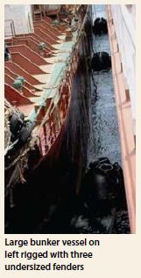
Kết quả điều tra
- Không có bằng chứng cho thấy có yếu tố mệt mỏi; tất cả những người liên quan đều được xác nhận là đã có đủ thời gian nghỉ ngơi.
- Kiểm tra nồng độ cồn được thực hiện ngay sau sự cố và cho kết quả âm tính.
- Tất cả nhân sự liên quan đều có đủ kinh nghiệm trong các hoạt động chuyển tải tàu–tàu (STS) và tiếp nhiên liệu.
- Tàu bunker được trang bị cố định ba đệm va cao su khí nén dọc theo phần thân song song; sau đó các đệm này được đánh giá là quá nhỏ so với kích thước của tàu.
- Các dây buộc của tàu bunker được cuốn trên tang. Khi đã kéo căng thì sẽ tách khỏi ly hợp tời, cách bố trí này khiến thủy thủ đoàn không thể thao tác dây nhanh chóng khi cần.
- Việc phát lại dữ liệu từ thiết bị ghi dữ liệu hành trình (VDR) cho thấy tàu bunker nhiều lần không trả lời các cuộc gọi qua vô tuyến, đặc biệt là trong những giai đoạn then chốt cuối cùng của quá trình buộc tàu.
Nguyên nhân gốc rễ / các yếu tố góp phần
- Điều kiện không đạt chuẩn – Trang thiết bị không đầy đủ: Ý kiến chuyên gia sau đó xác nhận rằng, xét đến kích thước của tàu bunker thì các đệm va là quá nhỏ và số lượng không đủ, đặc biệt đối với các hoạt động STS tại khu neo ngoài khơi.
- Hành vi/cách làm không đạt chuẩn – Lập kế hoạch và thực hiện thao tác buộc tàu kém: Việc buộc dây lái trước, giám sát không đầy đủ và còn trớn tới của tàu bunker đã góp phần đáng kể gây ra sự cố.
- Lập kế hoạch công việc chưa đầy đủ: Kích thước của tàu bunker đòi hỏi phải có phân tích mối nguy hiểm và lập kế hoạch chi tiết hơn cho điều động buộc tàu, để có thể áp dụng các biện pháp kiểm soát hiệu quả hơn.
- Thông tin liên lạc kém hiệu quả: Ngoài việc thiếu thảo luận đầy đủ về thao tác buộc tàu dự kiến, còn xảy ra sự đứt gãy hoàn toàn trong liên lạc giữa hai tàu vào những thời điểm then chốt nhất.
- Thiếu sót trong hệ thống: Các quy trình của công ty không cung cấp đủ hướng dẫn. Điều tra xác định rằng các quy trình trong hệ thống quản lý của công ty thiếu thông tin cần thiết để thực hiện hoạt động này một cách hiệu quả hơn.
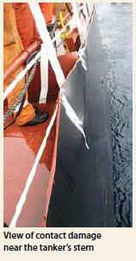
Hành động khắc phục / phòng ngừa
- Sửa đổi các quy trình trong SMS nhằm:
  - Nâng cao mức độ an toàn và hiệu quả của các hoạt động STS và tiếp nhiên liệu;
  - Cải thiện kỹ thuật đánh giá rủi ro đối với việc tiếp nhiên liệu từ sà lan bunker và tàu bunker tại khu neo tàu;
  - Cung cấp hướng dẫn cho việc lập kế hoạch và thực hiện buộc tàu tốt hơn;
  - Đề xuất các biện pháp nhằm nâng cao hiệu quả thông tin liên lạc giữa các tàu.
- Phát hành bản tin toàn đội tàu để chia sẻ các bài học kinh nghiệm rút ra từ sự cố;
- Đưa sự cố này vào nội dung làm quen trước khi lên tàu của sĩ quan;
- Triển khai chương trình huấn luyện bên ngoài về Quản lý nguồn lực hàng hải (MRM) cho sĩ quan;
- Khởi động chiến dịch toàn đội tàu nhằm cải thiện hành vi an toàn và giới thiệu các khái niệm như “Take 5” và “Stop Work”;
- Trang bị cho tất cả các tàu phần mềm phục vụ lập kế hoạch và đánh giá rủi ro phù hợp cho các hoạt động STS và tiếp nhiên liệu;
- Đưa sự cố này vào làm nghiên cứu tình huống trong chương trình đào tạo quản lý rủi ro của công ty.
- Phà chở khách đâm vào đảo và bị chìm
Một phà chở khách, chở theo 22 xe ô tô và 59 hành khách, đã rời cảng vào đầu buổi tối và đang hành trình trong vùng biển ven bờ có VTS quản lý, mức độ che chắn trung bình.
Trong điều kiện ban đêm, tầm nhìn tốt, tàu chạy bằng lái tự động. Trên buồng lái có sĩ quan trực ca (OOW) và một thủy thủ lái. Khoảng nửa đêm, tàu được chỉnh hướng 4° sang trái để giữ đúng tuyến hành trình.
Vài phút sau, OOW báo cáo vị trí cho VTS; sau đó ghi nhật ký liên lạc và quay lại tiếp tục cuộc trò chuyện đang diễn ra với thủy thủ lái.
Vào thời điểm này, tàu gặp một cơn giông kèm gió mạnh và mưa lớn, làm giảm tầm nhìn. Khoảng 5 phút sau, khi tàu đang chạy với tốc độ khoảng 17 knot, tàu đã đến điểm cần đổi hướng, nhưng việc đổi hướng 20° sang trái đã không được thực hiện.
Tàu tiếp tục hành trình; OOW và thủy thủ dường như đều đang ngồi trên ghế của mình—OOW gần radar, thủy thủ lái tại trạm lái phía trước—và thỉnh thoảng trò chuyện trong suốt 12 phút tiếp theo. Khi tàu đã đi quá điểm đổi hướng dự kiến khoảng 13 phút thì tầm nhìn được cải thiện. Vào thời điểm này, cả thủy thủ lái và OOW đều nhìn thấy cây cối ở phía mũi phải.
Một thao tác bẻ lái khẩn cấp sang trái được thực hiện, nhưng tàu vẫn va chạm với đảo rồi trôi dạt về phía bắc. Nước tràn vào tàu và tàu nhanh chóng bắt đầu chìm. Việc bỏ tàu là cần thiết. Hai người được báo cáo mất tích và sau đó được xác nhận đã tử vong.
Cuộc điều tra xác định rằng, ngay trước thời điểm đổi hướng theo kế hoạch, quy trình làm việc thường lệ của OOW đã bị gián đoạn bởi nhiều sự việc xảy ra đồng thời, bao gồm:
- Đang tham gia trò chuyện với thủy thủ lái;
- Một cơn giông di chuyển nhanh gây giảm tầm nhìn;
- Một cảnh báo trực quan cho biết mất mục tiêu.
Trong quá trình xử lý các yêu cầu tức thời của những sự việc này, OOW có khả năng đã bị phân tâm tại một thời điểm nào đó giữa lúc ghi nhật ký liên lạc vô tuyến và ra lệnh đổi hướng. Kết quả là, OOW tin rằng mình đã ra lệnh và xác nhận việc đổi hướng, nhưng thực tế điều đó đã không xảy ra. Ngoài ra, màn hình hệ thống hải đồ điện tử (ECS) đã bị giảm độ sáng và các cảnh báo âm thanh đã bị tắt, do đó mọi cảnh báo có thể phát ra từ báo động điểm chuyển hướng đều không còn tác dụng.
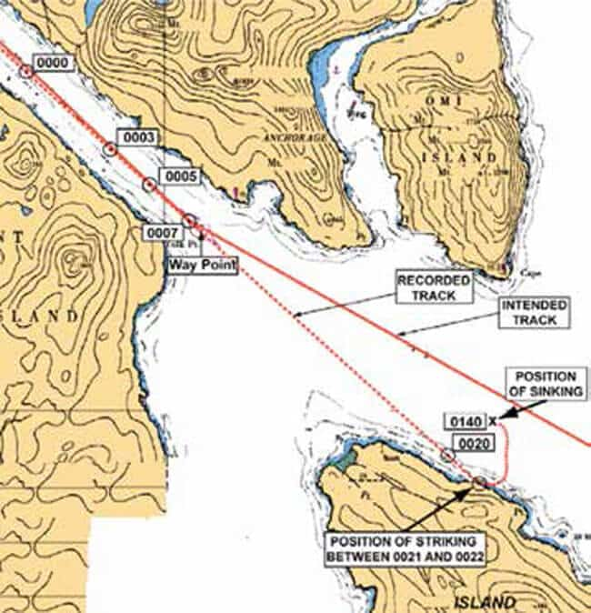
Bài học kinh nghiệm
Tổ buồng lái đã không tuân thủ một số nguyên tắc cơ bản của hành hải an toàn, bao gồm:
- Xác định vị trí tàu thường xuyên thông qua việc thao tác;
- Gọi sĩ quan trực cấp cao hơn hoặc Thuyền trưởng lên buồng lái khi tầm nhìn bị giảm;
- Duy trì cảnh giới hiệu quả;
- Xác định và nhận dạng các đèn hàng hải địa phương tại các mũi đất, điểm mốc nổi bật;
- Giám sát tiến trình hành trình của tàu bằng quan sát trực quan, radar và ECS.
Những cách làm này cùng với các biện pháp khác sẽ giúp tàu giữ đúng hướng hoặc cung cấp các dấu hiệu cần thiết để nhận biết rằng tàu đang không đi đúng tuyến hành trình.
--------------------------------------

